Information zum Lernangebot
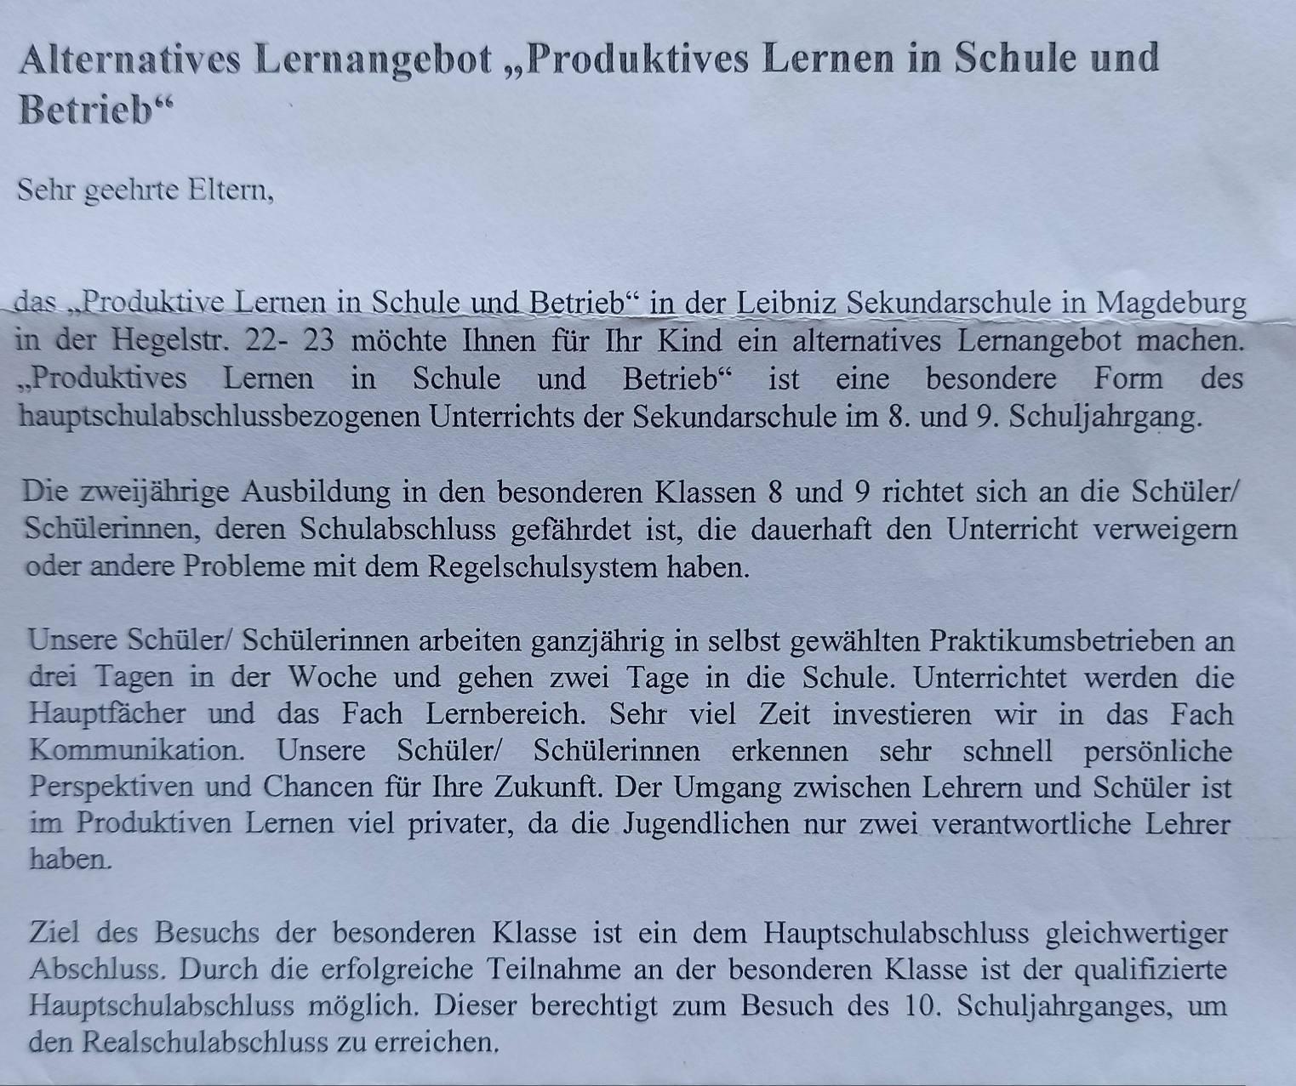
„Produktives Lernen in Schule und Betrieb“

